Методические рекомендации
по использованию лэпбука на тему «В гостях у сказки»

Григораш Елена Александровна – методист КГКП «Ясли-сада» «Балдаурен» отдела образования Щербактинского района, управления образования Павлодарской области

В настоящее время особой популярностью среди педагогов пользуется такой вид работы с детьми как лэпбук. Он представляет собой чаще всего интерактивную папку с собранным в ней материалом на определенную тематику. Чаще всего пособие наполнено разнообразными кармашками, мини-книжками, окошками, вставками, которые ребенок достает, перекладывает, складывает по своему усмотрению. Такая игровая технология решает педагогические, образовательные и воспитательные задачи в области коммуникативного развития.
Цель пособия (лэпбука) на тему «В гостях у сказки»- формирование грамматически правильного строя речи, обогащение словарного запаса, развитие логического мышления, памяти, творчества и воображения ребёнка.
Задачи:
-способствовать закреплению знаний произведений художественной литературы;
- формирование практических навыков в работе с пазлами и разрезными карточками;
-построение содержания сказки по карточкам по порядку;
- учить отгадывать загадки;
-учить называть жанры (загадка, сказка, поговорка)
-воспитывать интерес к художественным произведениям, бережного отношения к книгам; формировать интерес и любовь к сказкам.
Методические приемы работы с пособием: Дидактическое пособие лэпбук «В мире сказок» может быть использовано как в индивидуальной, так и в парной или групповой в работе с детьми, рассчитано пособие на детей средней и старшей группы.
Пособие состоит из 18 разделов (кармашков), каждый из которых содержит задание, игру или полезную информацию, один раздел может использоваться в нескольких заданиях.
Разделы:
1.«Узнай сказку по тени»
2.«Сложи сказку по картинкам по порядку»
3.«Угадай сказку-назови»
4.«Расскажи сказку по схеме»
5.«Сказка на магнитах»
6.«Сказка на фланелеграфе»
7.Лото «Сказки»
8.«Что напутал художник?»
9.Пазлы «Сказки»
10. Карточки –раскраски «Сказки»
11.«Что напутал художник?»
12. Домино «Сказки»
13. «Какому сказочному герою принадлежит вещь?»
14. «Доскажи сказку»
15.Пословицы и поговорки по сказкам
16.Загадки по сказкам
17.Физминутки по сказкам

Лэпбук «В гостях у сказки»
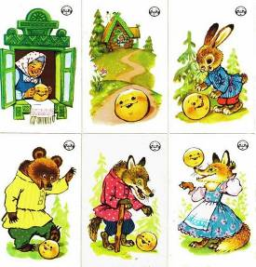 | 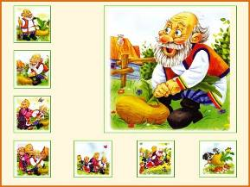
«Расскажи сказку по картинке» | «Назови сказку»
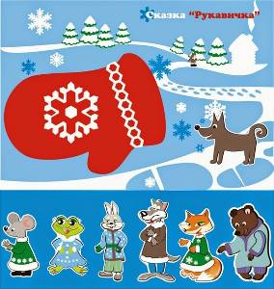 | 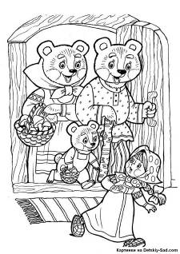
«Посмотри на картинку и назови сказку» | Раскраска «Сказки»
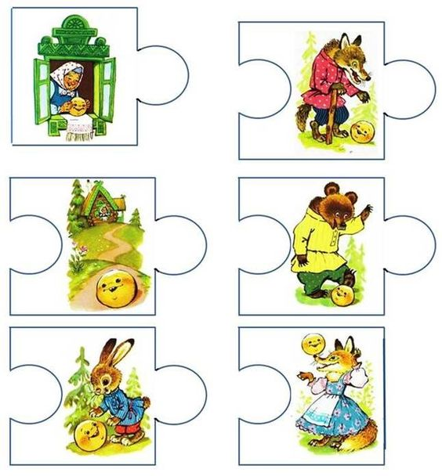 | 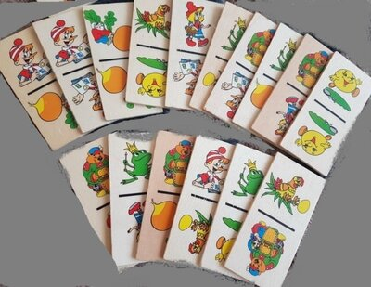
«Собери сказку по порядку» | Домино «Сказки»
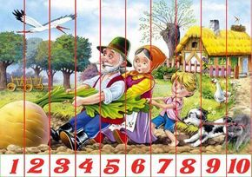 | 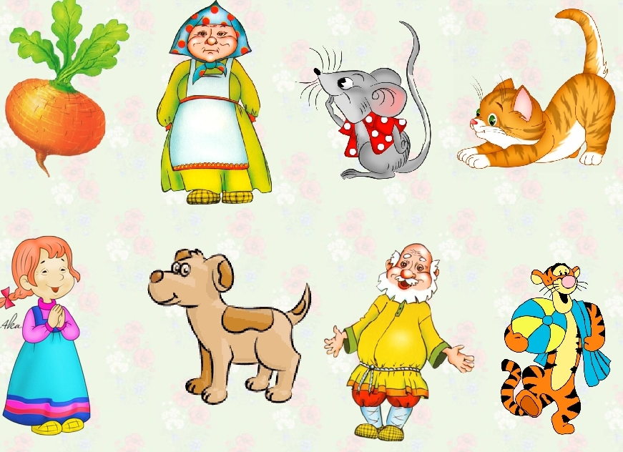
«Сложи сказку» | «Кто лишний?»
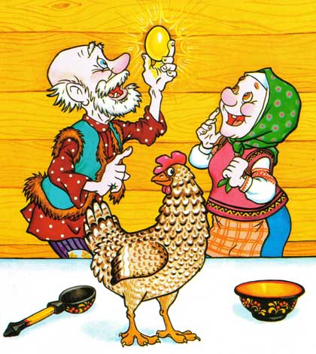 | 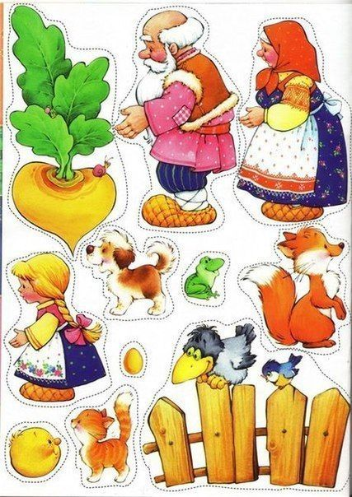
Продолжи текат сказки: «Жили-были…» «Мышка бежала…» «Дед плачет…» «Не плачь …» | «Репка» фланелеграф

ПРИМЕРНЫЙ ПЕРЕЧЕНЬ ИГР И ЗАДАНИЙ ПО ТЕМЕ «СКАЗКИ»
Словесные игры по сказам
«Докончи» (закрепление знание о героях сказки, использование в пересказе, словотворчестве)  Кощей - … (Бессмертный)  Змей- …(Горыныч)  Конёк - …(Горбунок)  Крошечка - … (Хаврошечка)  Василиса - … (Прекрасная, Премудрая)  Баба - … (Яга)  Мальчик - … (с-пальчик)  Марья - …(искусница)  Курочка - … (Ряба) | Конёк - …(Горбунок)  Крошечка - … (Хаврошечка)  Василиса - … (Прекрасная, Премудрая)  Баба - … (Яга)  Мальчик - … (с-пальчик)  Марья - …(искусница)  Курочка - … (Ряба)  Иван - … (дурак)  Воробей - … (крылатый)  Мышонок - … (мохнатый)  Блин - … (масленый)  Сивка - … (бурка

«Чья песенка».
Цель: Расширение словарного запаса, развитие речи, закрепление знания сказок.
Описание игры: Воспитатель читает слова героя из сказки. Дети называют сказку и героя, которому принадлежат эти слова. Например:
Я, Колобок, Колобок,
По амбару метён,
По сусекам скребён,
На сметане мешён,
В печку сажён,
На окошке стужён.
(Сказка «Колобок», песенка Колобка)
Козлятушки, дитятушки,
Отомкнитеся, отопритеся!
Ваша мать пришла,
Молочка принесла.
Я, Коща, во бору была,
Ела траву шелковую,
Пила воду студёную;
Бежит молочко по вымечку,
Из вымечка по копытечкам,
А с копытечкаво сыру землю.
(Сказка «Волк и козлята», песенка Козы)
Вы, детушки, вы, батюшки
Отопритеся, отворитеся!
Ваша мать пришла,
Молочка принесла,
Полныкопытся водицы!
Сказка «Волк и козлята», песенка волка)
Вижу, вижу!
Не садись на пенёк,
Не ешь пирожок!
Неси бабушке,
Неси дедушке!
(Сказка «Маша и медведь», песенка Маши) .
Как выскочу, как выпрыгну –
Полетят клочки по закоулочкам.
(Сказка «Лиса, заяц и петух», песенка лисы) .
Петушок, Петушок
Золотой гребешок,
Выгляни в окошко –
Дам тебе горошку.
(Сказка «Кот, петух и лиса», песенка лисы) .
“Узнай героя”
Цель: находить по словам-определениям героя; самостоятельно придумывать и подбирать
слова-определения к характеристике героев.
Гадкий, нехороший, жадный – Бармалей.
Добрый, внимательный, заботливый – Айболит.
Грозный, зубастый, бессовестный – Крокодил.
Маленькие, толстопятые, неуклюжие – медвежата.
Маленький, бесстрашный, храбрый – комарик.
Кривоногий, хромой, хороший – Мойдодыр.
Кровожадный, беспощадный, злой – Бармалей.
«Кто, что?»
Цель: уметь различать живое – неживое, правильно ставя вопросы; кто, что?
Муха-Цокотуха – самовар
Айболит – градусник
Федора – посуда
Крокодил – солнце и т. д.
Дидактическая игра «Кто за кем?»
Цель игры: Закрепление знания сказок. Развитие грамматического строя речи, знакомить детей с предлогами: за, перед, до, после, между; учить ориентироваться в пространстве, развивать наглядное мышление. Развивать элементарные математические представления: сначала, потом, первый, второй, последний.
Дидактическая игра «Расскажи по картинке».
Цель игры: Расширение словарного запаса, развитие связной речи, творческого мышления, наблюдательности.
Дидактическая игра «Кто самый наблюдательный?»
Цель игры: Закреплять умение составлять рассказ по картинке, развивать внимание, расширять словарный запас.

Загадки по сказкам
Ждали маму с молоком,  А пустили волка в дом…  Кем же были эти  Маленькие дети?  («Семеро козлят»)  ***  Нет ни речки, ни пруда.  Где воды напиться?  Очень вкусная вода  В ямке от копытца.  («Сестрица Аленушка и братец Иванушка»)  ***  Из леса птицы прилетают,  Детишек малых забирают,  К Яге в избушку их несут  И в детской сказочке живут.  («Гуси-лебеди»)  ***  В поле появился дом.  Поселились в доме том:  Мышка по имени Норушка,  И лягушечка Квакушка,  Ёж, Лисица и Зайчишка.  А ещё лохматый Мишка  Позже поселился тут.  Как все домик-то зовут?  Вьётся над трубой дымок.  Этот домик — …(Теремок)  ***  Свой дом зимою, в холода  Она слепила изо льда.  Но дом стоял прекрасно в стужу,  Весной же превратился в лужу.  Дом лубяной построил Зайка.  Теперь, читатель, вспоминай-ка, | Кого прогнал Петух в леса?  Кто Зайца обманул?  (Лиса)  ***  Уплетая калачи,  Ехал парень на печи.  Прокатился по деревне  И женился на царевне.  («Емеля»)  ***  Кто знает эту сказку с детства,  Поймёт, о чём я говорю:  Какое транспортное средство  Емелю привезло к царю?  (Печь)  ***  Сладкий яблок аромат  Заманил ту птицу в сад.  Перья светятся огнём,  И светло вокруг, как днём.  («Жар-птица»)  ***  Из муки он был печён,  На сметане был мешён.  На окошке он студился,  По дорожке он катился.  Был он весел, был он смел  И в пути он песню пел.  Съесть его хотел зайчишка,  Серый волк и бурый мишка.  А когда малыш в лесу  Встретил рыжую лису,  От неё уйти не смог.  Что за сказка?  («Колобок»)
Физминутки по сказкам
«Колобок».
Колобок, колобок, теплый и румяный (наклоны вправо, влево)
Прыг да скок, прыг да скок, припустился наш дружок (прыжки и бег на месте)
То направо повернул, то налево он свернул (повороты направо, налево)
То с листочком закрутился (поворот на 360 градусов)
То с бельчонком подружился (приседание)
Покатился по дорожке (бег по группе)
И попал ко мне в ладошки (дети подбегают к воспитателю).
«Репка»
Репка выросла большая. Вот такая! Вот такая (руки в стороны, вверх вниз)
Дед и бабка тянут репку, но она засела крепко (наклоны, приседания)
Внучка к ним бежит, бежит, репку вытащить спешит (бег на месте)
Жучка хвостиком виляет, бабке с дедом помогает. (повороты направо-налево)
Кошка спинку выгибает, кошка когти выпускает (прогнутся назад)
Помогает дернуть репку, но она засела крепко (приседания)
С мышкой быстро и умело репку вытянули смело (прыжки вверх на двух ногах).
«Теремок».
Наш веселый теремок: он не низок, не высок (встать на носки, присесть)
В нём лягушка прыг да прыг, (прыжки)
Воробьишка чик-чирик, (махи руками)
Петушок тянет носок (ходьба на месте)
И зайчишка скок да скок. (прыжки на месте)
Мушка крылышками машет, (бег на месте)
Мышка же с платочком пляшет. (дети пляшут)
Ёж закрыл дверной замок, сторожит он теремок. (хлопки)

Пословицы и поговорки по сказкам
Сказку слушай, а к присказке прислушивайся.
Сказка — ложь, да в ней намек, добрым молодцам урок.
Сказка от начала начинается, до конца читается, в середке не перебивается.
Сказка — складка: послушать сладко.
Сказки — не салазки: не сядешь да не поедешь.
Кашу кушай, а сказку слушай: умом — разумом смекай да на ус мотай.
Хороша сказка, да последняя.
Мал бывал — сказки слушал; вырос велик — сам стал сказывать, да не слушают.
Не дочитав сказки, не кидай указки!
Не всякая водица для питья годится, не всякая сказка — людям указка.
Дурак только в сказках удачлив.
Данное пособие, лэпбук «В гостях у сказки», является многофункциональным, трансформируемым, мобильным, удобным как для детей, так и для педагога; направленно на решение задач по закреплению знаний произведений художественной литературы на воспитание интереса к художественным произведениям, бережного отношения к книгам; на формирование интереса и любви к сказкам.
В заключении хотелось сказать о том, что лэпбук - это не просто метод, помогающий закрепить и отработать полученные знания и навыки, это полет фантазии, который может дать непредсказуемые результаты, это интерес к жанру сказка, который однажды начавшись, будет продолжаться всю жизнь.

